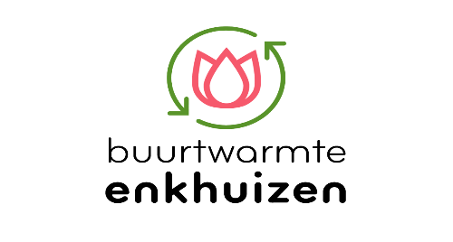

Lid worden
Woont u in Gommerwijk Z.W. en wilt u lid worden van Coöperatie Buurtwarmte Enkhuizen U.A.?
Vul dan het formulier in s.v.p. Stuur het formulier naar Verhage.ad@gmail.com. U ontvangt van ons een bevestiging.

datum
Voornaam
Tussenvoegsel
Achternaam
Geboortedatum
Straatnaam en nr.
Postcode en Plaats
Emailadres
Telefoonnummer
Bent u akkoord met de Statuten?
Ik maak € 25 inleggeld over op rekening:
NL 37 RABO 0375 5574 90 t.n.v.
Coöperatie Buurtwarmte Enkhuizen
Wat is uw gasverbruik in m3 per jaar?
vragen of opmerkingen:

